|  |
| --- |
| Entrenamiento Fase 2 |
| Bootstrap 4 |
| Diseño de Interfaces Web |
| Curso 2020-2021 |

Realiza los siguientes ejercicios usando Bootstrap 4. Para ello, crea una carpeta separa para cada ejercicio que incluya los ficheros html y css necesarios. Para resolver los ejercicios más simples se puede escribir un único fichero “index.html” que contenga los estilos necesarios (<style></style>).

1. **Crea una página básica usando BS4, con la siguiente estructura:**

|  |  |  |
| --- | --- | --- |
| Mi primera página Bootstrap | | |
| Foto 1  C:\Users\alberto\AppData\Local\Microsoft\Windows\INetCache\IE\VFD1BD4V\Cat_07464_kalamis_safinaz[1].jpg | Foto 2  C:\Users\alberto\AppData\Local\Microsoft\Windows\INetCache\IE\46LSOXL9\Gustav_chocolate[1].jpg | Foto 3  C:\Users\alberto\AppData\Local\Microsoft\Windows\INetCache\IE\9SPYX7C6\Turkish_Van_Cat[1].jpg |

En teléfonos móviles (sm), las fotos deben apilarse unas sobre otras. (Usar la clase “card” para cada foto/titulo).

1. **Crea una página con la siguiente estructura:**

Para dispositivos con pantallas grandes deberá visualizarse así:

|  |  |  |  |
| --- | --- | --- | --- |
| **Texto 1** | **Texto 2** | **Texto 3** | **Texto 4** |
| **Texto 5** | | **Texto 6** |
| **Texto 7** |
| **Texto 8** | **Texto 9** | **Texto 10** |

En dispositivos con pantalla mediana (md) tendrá que visualizarse así:

|  |  |  |
| --- | --- | --- |
| **Texto 1** | **Texto 2** | **Texto 3** |
| **Texto 5** | |
| **Texto 8** | **Texto 9** |
| **Texto 4** | **Texto 6** |
| **Texto 7** | **Texto 10** |

En dispositivos con pantalla pequeña (sm) tendrá que visualizarse así:

|  |  |
| --- | --- |
| **Texto 1** | |
| **Texto 2** | **Texto 3** |
| **Texto 5** | |
| **Texto 8** | **Texto 9** |
| **Texto 4** | **Texto 6** |
| **Texto 7** | **Texto 10** |

1. **Elabora tu currículum con BS4 poniendo especial atención al formato y color del texto. Debes personalizar los colores y la tipografía (no usar la que viene por defecto en Bootstrap). Utiliza diferentes clases BS4 de las siguientes páginas.** [**https://www.w3schools.com/bootstrap4/bootstrap\_typography.asp**](https://www.w3schools.com/bootstrap4/bootstrap_typography.asp) **y**

[**https://www.w3schools.com/bootstrap4/bootstrap\_colors.asp**](https://www.w3schools.com/bootstrap4/bootstrap_colors.asp)

**Puedes reutilizar el código HTML generado en el ejercicio 2 de HTML5/CSS3.**

1. **Crea una página que contenga la siguiente tabla:**

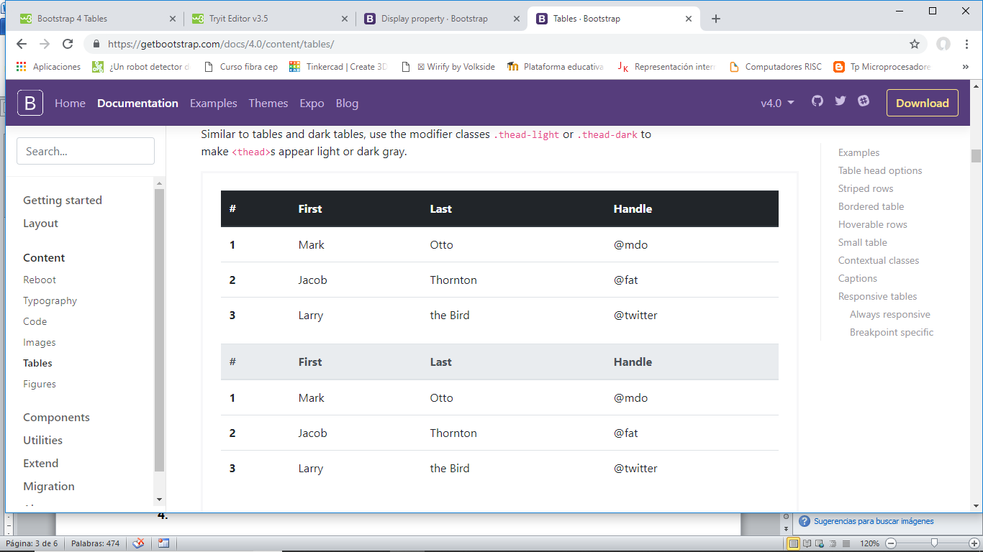

La tabla debe ser “responsive”, de forma que se visualice con barra de scroll horizontal en dispositivos pequeños (sm).

1. **Crea una página con BS4 que muestre de forma iterativa 4 imágenes de 1024 px (Carrusel). Las imágenes se adaptarán al ancho de pantalla de cualquier dispositivo.**
2. **Crea una platilla Bootstrap con el siguiente layout. Todos los elementos deberán verse apilados en dispositivos pequeños (sm).**

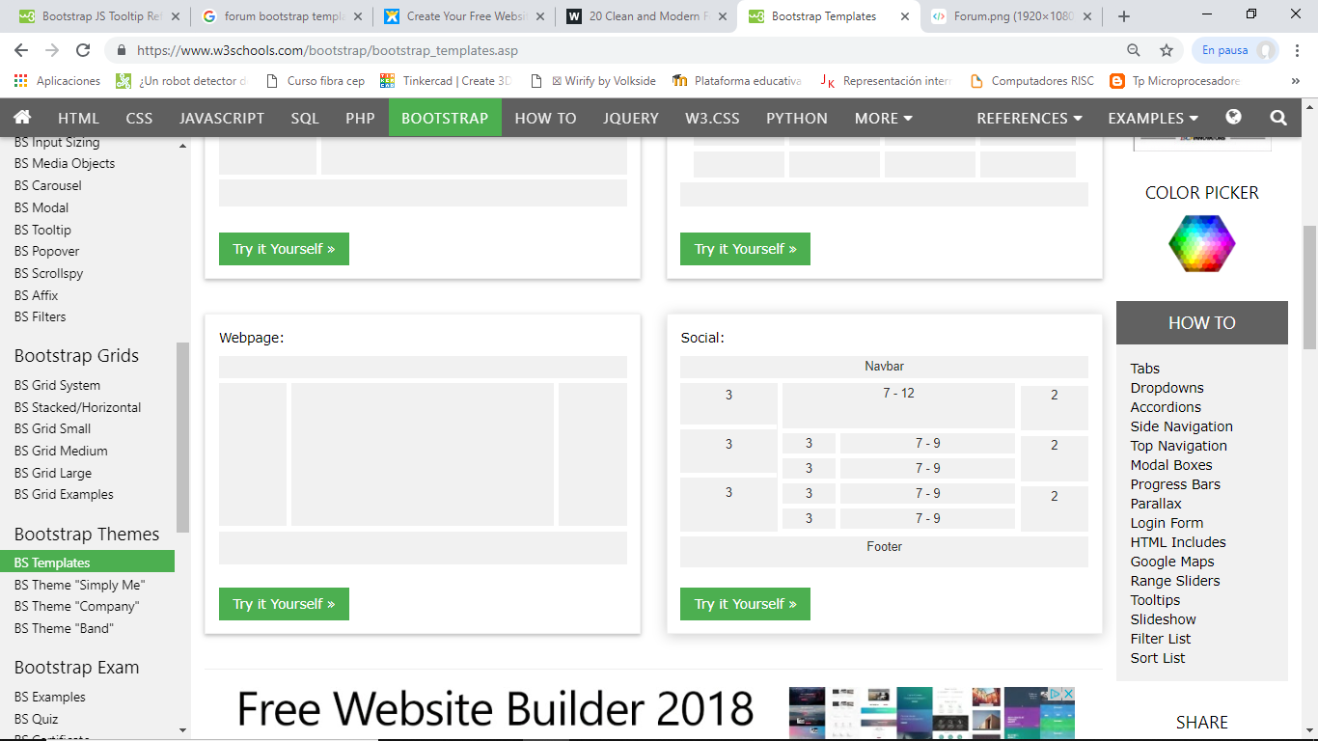

1. **Crea una página web con la siguiente estructura:**

|  |  |  |
| --- | --- | --- |
| Cabecera | | |
| Menú | | |
| Foto izquierda | 1 (Texto) | 2 (Foto+Texto) |
| 3 (Foto+Texto) | 4 (Texto) |
| 5 Texto | 6 Texto |
| Pie de página | | |

La página debe presentar la siguiente apariencia en dispositivos pequeños:

|  |
| --- |
| Cabecera |
| Menú |
| 1 |
| 2 |
| 3 |
| 4 |
| 5 |
| 6 |
| Pie de pagina |

(Observar que la foto del lateral izquierdo desaparece).

1. **Crea una barra de navegación que contenga los siguientes elementos:**

* Un logotipo (imagen).
* Un menú con la siguiente estructura:
  + Item 1
  + Item 2
  + Item 3 (tipo dropdown)
    - Item 3.1
    - Item 3.2
    - Item 3.3
* Un campo “input” para búsqueda.(Se mostrará justificado a la derecha).

En equipos con pantalla grande, el menú se visualizará entero (excepto los ítems del menú 3, que se mostrarán al hacer click).

En equipos medianos y pequeños se mostrará el logo, el menú y cuadro de búsqueda se mostrarán colapsados (representando con un icono Resultado de imagen de menu icon )

1. **Crea una lista simple de personas. Al pasar el ratón por encima de cada nombre, debe aparecer un “tooltip” que muestre una foto y la fecha de nacimiento de la persona.**